吴忠市政府

Content后缀“扫一扫在手机打开”

安顺市政府

Content后缀“扫一扫”

宝鸡市政府

标题、来源、浏览次数不需要放到content里；

content后缀“关闭 打印”

宝鸡市发改委

市发改委文件大量记录缺失；title问题 “error: 机构设置”

大连市政府

News_test表里搜不到web_site=’大连市政府’

鸡西市发改委

Title、大量记录缺失

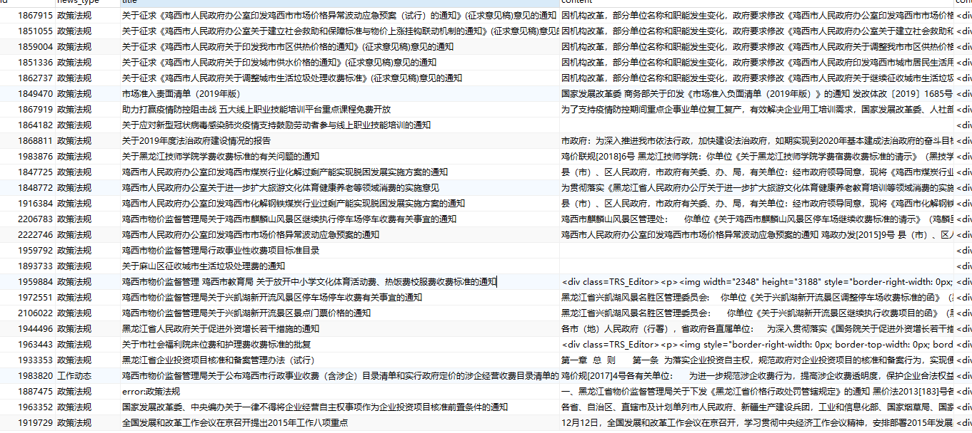

绥化市政府

很多content和附件都没采集到

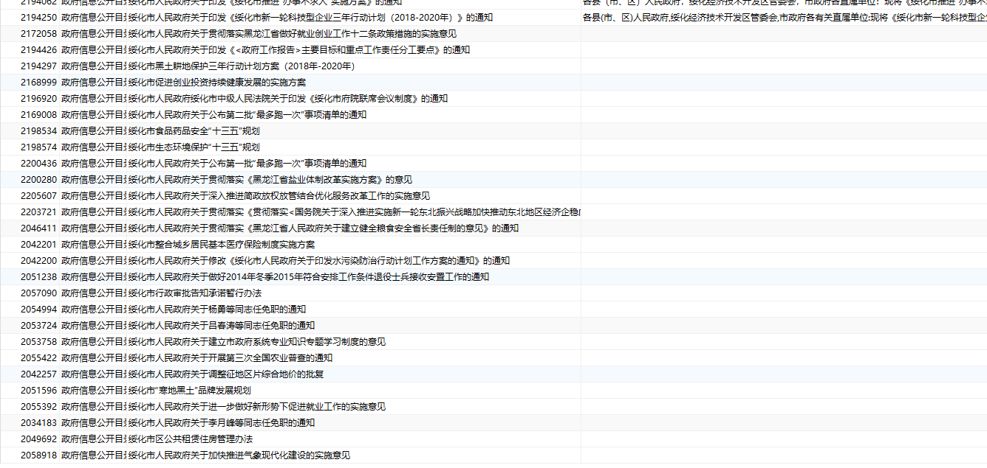

绥化市发改委

Content和附件未采集到

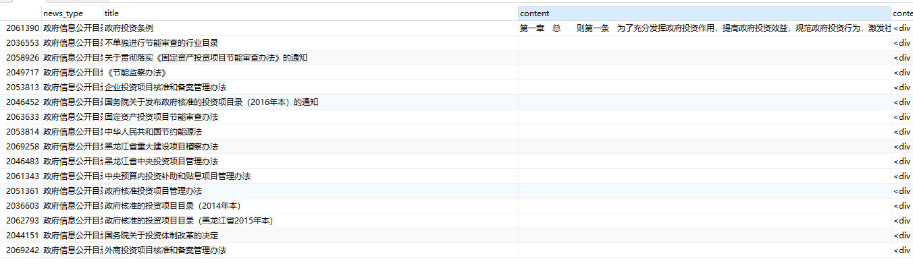

海口市政府

Content后缀“相关稿件 相关稿件“

白银市政府

Content未采集

白银市发改委

库里无内容

张掖市发改委

网站打不开未核验

贵阳市政府

Content后缀“附件：“ 例如id= 1534385、

荆门市政府

Title error id= 1951036

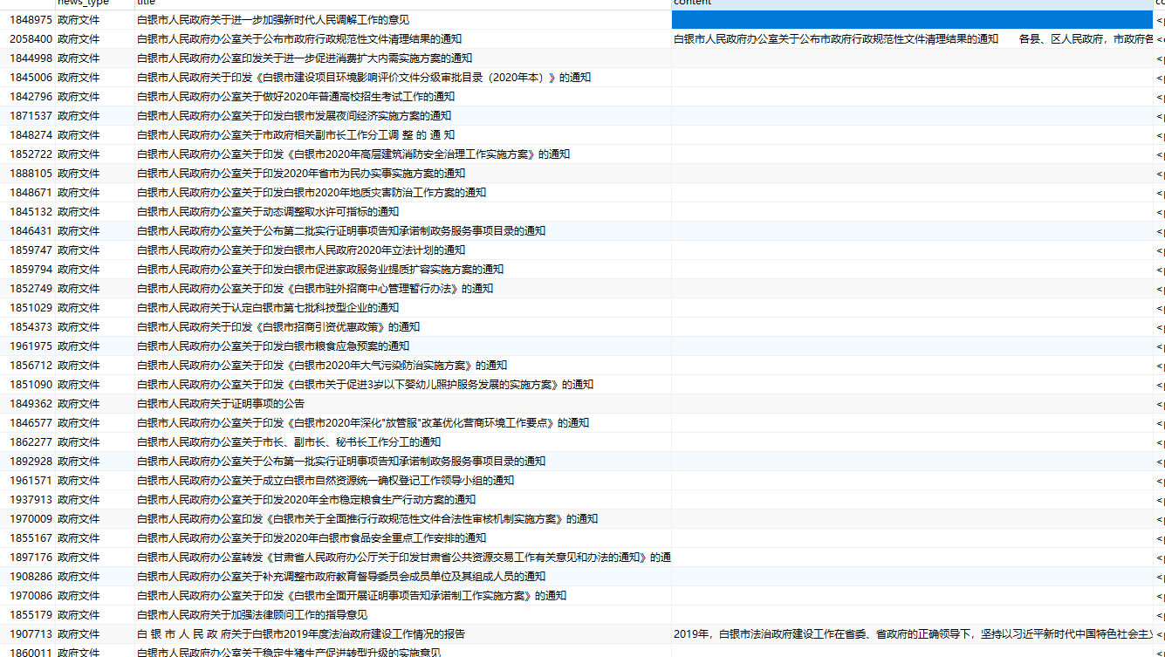

抚顺市政府

网站打不开未核验

双鸭山市政府

Content前缀后缀

前缀不需要<p>标题来源打印页面，后缀不需要扫码关注公众号

三亚市政府

Title带<br> id= 1583765

Content后缀“相关稿件”

三亚市发改委

Content后缀“相关稿件”

成都市发改委

库里无内容

上饶市政府

Content前缀后缀扫一扫

六盘水市政府

库里无内容

益阳市政府

Content标签

郴州市政府

Content标签

郴州市发改委

Content标签

遵义市政府

Content后缀“扫一扫”

银川市政府

只采了第一页；

Content后缀“附件 扫一扫”

银川市发改委

库里无内容